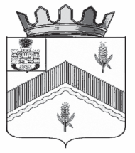

РОССИЙСКАЯ ФЕДЕРАЦИЯ
ОРЛОВСКАЯ ОБЛАСТЬ
АДМИНИСТРАЦИЯ МОХОВСКОГО СЕЛЬСКОГО ПОСЕЛЕНИЯ ЗАЛЕГОЩЕНСКОГО РАЙОНА

ПОСТАНОВЛЕНИЕ

25 июня 2019 года № 33
с. Моховое

О внесении изменений в Реестр муниципальных услуг
оказываемых (предоставляемых)
администрацией Моховского сельского поселения
Залегощенского района Орловской области

В целях актуализации Реестра муниципальных услуг оказываемых (предоставляемых) администрацией Моховского сельского поселения, руководствуясь Федеральным законом от 27.07.2010 № 210-ФЗ «Об организации предоставления государственных и муниципальных услуг», в соответствии с Положением о порядке формирования и ведения реестра муниципальных услуг администрации Моховского сельского поселения, утвержденным постановлением администрации Моховского сельского поселения от 15.06.2018 № 23 «Об утверждении положения о порядке формирования и ведения реестра муниципальных услуг администрации Моховского сельского поселения», Уставом Моховского сельского поселения постановляю:

1. Внести изменения в Реестр муниципальных услуг оказываемых (предоставляемых) администрацией Моховского сельского поселения, утвержденный постановлением администрации Моховского сельского поселения от 02.10.2018 № 32 «Об утверждении реестра муниципальных услуг, оказываемых (предоставляемых) администрацией Моховского сельского поселения Залегощенского района Орловской области» согласно приложению.
2. Настоящее Постановление подлежит размещению на официальном сайте администрации Моховского сельского поселения и вступает в силу со дня его подписания.
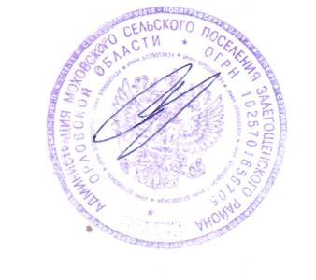
3. Контроль за исполнением настоящего постановления оставляю за собой.

Глава сельского поселения А.А. Пиняев

Приложение
Утверждено
постановлением администрации
Моховского сельского поселения
Залегощенского района Орловской области
от 25 июня 2019 № 33

Изменения в Реестр муниципальных услуг, оказываемых (предоставляемых)
администрацией Моховского сельского поселения Залегощенского района Орловской области
№ п/п | Наименование  муниципальной  услуги | Орган,  предоставляющий  муниципальную  услугу | Категории  потребителей  муниципальной  услуги | Нормативно  правовое  основание  предоставления  услуги
8 | предоставление муниципальной услуги  по даче письменных разъяснений налогоплательщикам  и налоговым агентам по вопросам применения  муниципальных правовых актов о местных налогах и сборах | Администрация Моховского сельского поселения | юридические и физические лица | В соответствии со статьями 12, 21 Налогового кодекса Российской Федерации, Федеральный закон от 27 июля 2010 года № 210-ФЗ «Об организации предоставления государственных и муниципальных услуг», Федеральный закон от 06.10.2003 № 131-ФЗ «Об общих принципах организации местного самоуправления в Российской Федерации», Устав Моховского сельского поселения, постановление № 32 от 25.06.2019«Об утверждении Административного регламента  по предоставлению муниципальной услуги  по даче письменных разъяснений налогоплательщикам  и налоговым агентам по вопросам применения  муниципальных правовых актов о местных налогах и сборах»

_____________________________________

